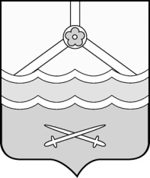

Администрация Шимского

муниципального района

ПОСТАНОВЛЕНИЕ

**от** **02.04.2025 №** **433**

**р.п. Шимск**

**Об отмене постановления Администрации Шимского муниципального района от 28.03.2025 № 410 «О внесении изменений в постановление Администрации Шимского муниципального района от 13.03.2025 г. № 336»**

Администрация Шимского муниципального района **ПОСТАНОВЛЯЕТ:**

1. Отменить постановлениеот 28.03.2025 № 410 «О внесении изменений в постановление Администрации Шимского муниципального района от 13.03.2025 г № 336»
2. Опубликовать настоящее постановление на официальном сайте Администрации муниципального района в информационно-телекоммуникационной сети «Интернет» (шимский.рф).

**Глава**

**муниципального района С.А. Миронович**